Агымдагы уку елының 3 нче апрелендә, Бөек җиңунең 70 еллыгын каршылау уңаеннан , фронт “За Россию” бөтенрәсәй иҗтимагый хәрәкәте инициативасы белән “Мәктәпкә – каһарман исеме” проектын тормышка ашырдык. Без Бөек Ватан сугышы каһарманын читтән эзләмәдек, чөнки 35 ел буе мәктәбебезнең варислар берлеге зур горурлык белән узебезнең җирлек батыры – Советлар Союзы Герое, Ленин ордеры кавалеры Баян Дәуләтов исемен йөртте.

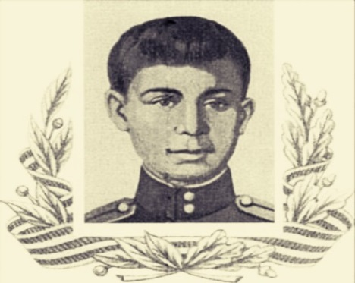

Мәгариф булеге мөдире Нурлыева Л.Ф., район башкарма комитеты җитәкчесенең социаль мәсьәләләр буенча урынбасары Шәмсунова Л.Җ., бөтенрәсәй халык фронты вәкиле Галиев Р.Ә., районыбыз тарихчы-аксакалы Хуҗин Й., Б.Дәуләтовның авылдашы Саматов Н., радио, “Актаныш таңнары” газетасы җурналистлары, Б.Дәуләтов эзләреннән хәрәкәт итеп, Белоруссиянең Бывалки авылындагы батырлар каберлегендә булып кайткан 1985 ел пионеркасы Әхмәтзәкиева З.Г., тарихи өйрәнуләр экспедициясе җитәкчесе Латыпов И.Р. һәм башка бик куп кунаклар катнашында уздырылган тантаналы җыелышта бу исемне мәктәбебезгә алып, мәңгеләштердек. Бу проект аша без укучыларда, уз илеңнең мәдәниятен, тарихын тагын да тирәнтенрәк узләштерергә омтылыш тәрбияләп, аерым каһарманнар батырлыгы аша югары мораль сыйфатлар һәм патриотик хисләр тәрбияләу, туган илебезнең – батырлар иле булуы белән горурлана белуләренә ирешуне максат итеп куйдык. Бик куп чыгышлар тыңланды, алар һәрберсе мавыктыргыч, тирән эчтэлекле, тәрбияви иде. Мәктәбебезнең, варислар берлегенең һәм аерым укучыларның соңгы елларда ирешкән уңышларын барладык. Баян Яркәй улы Дәуләтовның тормыш юлы һәм кылган батырлыгы, аның балачагы, усмер еллары турында бай мәгьлумат тупланды. Укучылар киләчәктә батырның исеменә лаеклы булырга, аның белән һәм Баян Дәуләтов исемендәге мәктәпне тәмамлаулары белән горурланырга суз бирделәр.

Тантаналы мизгелләр:

